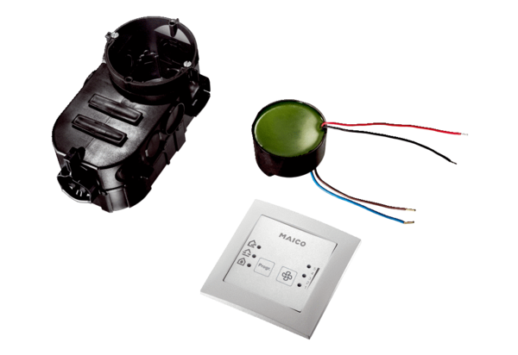Вентиляционный контроллер RLS PP-KКомплект поставки: 1 штукАссортимент: К
Номер артикула: 0157.0199Изготовитель: MAICO

